Guía de aprendizaje CLASE 2
Nombre del Estudiante |  |  | Curso: 1 año A
Nombre del Estudiante |  |  | Fecha:
Unidad: 0 | “a contar”
O.A.(s): | Contar números del 0 al 100 de 1 en 1, de 2 en 2, de 5 en 5 y de 10 en 10, hacia adelante y hacia atrás, empezando por cualquier número menor que 100. (OA1)
Docente: | Oriana Salinas Sanhueza | Asignatura: | Matemática

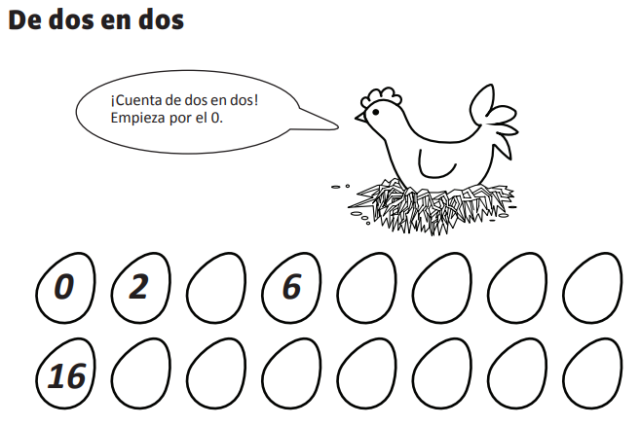

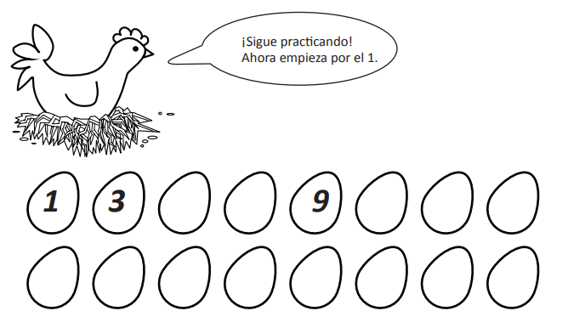

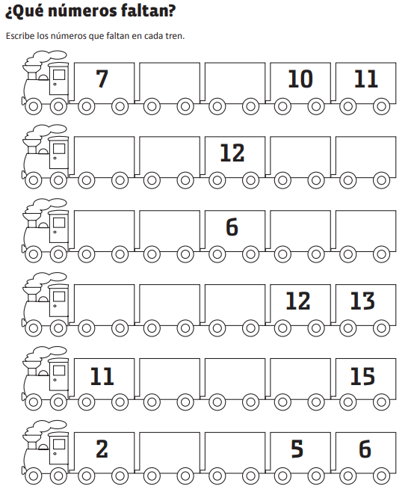
Cuenta y pinta
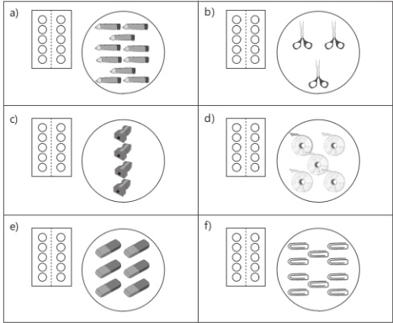

ESCRIBE LOS NÚMEROS DE 1 AL 10
